IMRT1 2009-2010 Exercices : Rayons X

Faisceaux de photons

Exercice 1-1
Un faisceau de rayons X de puissance P = 4,6 W émet des photons d’énergie moyenne
E = 180 keV.
- Calculer la longueur d’onde moyenne des photons ( l’exprimer en nm )
- Calculer le flux de photons
- Calculer l’intensité rayonnée à la distance d = 4 m de la source de rayons X ( supposée ponctuelle ) et la puissance reçue par un détecteur de surface utile S = 6 cm² placé à cette distance d de la source ( faire un schéma ).

Exercice 1-2
Un faisceau de rayons X de puissance P = 2,4 W est constitué de photons d’énergies
E₁ = 4,0 MeV et E₂ = 1,6 MeV de flux respectifs N₁ et N₂ = 3 N₁.
- Exprimer la puissance P en fonction de N₁ et N₂ .
- A l’aide de la relation reliant N₁ et N₂, déterminer ces flux et en déduire le flux total N₀.
- La source émettant ce faisceau étant ponctuelle, calculer l’intensité de rayonnement à la distance d = 3 m de la source et calculer la puissance reçue par un écran de surface
S = 16 cm² placé à cette distance d de la source ( faire un schéma ).
- Montrer que la puissance reçue par le détecteur est inversement proportionnelle au carré de la distance d à la source . A quelle distance de la source doit être placé l’écran pour recevoir une puissance 25 fois plus faible que précédemment ?

Exercice 1-3
Un laser Helium-Néon de puissance 2 mW émet un faisceau parallèle de longueur d’onde égale à 632,8 nm.
- Quelle est la couleur de la radiation émise ?
- Calculer le flux de photons émis.
- La surface d’émission à la sortie du laser est égalé à 1 mm² . Calculer l’intensité rayonnée.
- Déterminer la puissance reçue par une surface de 1 mm² située à une distance de 1,0 m de la sortie du faisceau laser. Pourquoi est-il intéressant de disposer d’un tel faisceau ?
- En réalité, le faisceau n’est pas parfaitement parallèle ( il y a une divergence du faisceau ) et l’image formée par le faisceau sur un écran situé à une distance d = 1,0 m est une petite tâche circulaire de diamètre 2 mm ( on rappelle que la surface d’un cercle de rayon R est donnée par la relation ).
Déterminer alors l’intensité énergétique à cette distance . En déduire la puissance reçue par une surface 1 mm² située à une distance de 1,0 m de la sortie du faisceau laser ( l’exprimer en mW ) .

Exercice 1-4
On dispose d’une source radioactive quasi-ponctuelle émettant des photons de même énergie E avec un débit N. Un détecteur de surface utile S = 6 cm² est placé à la distance
d₁ = 1,8 m de la source . Il enregistre un flux de photons N₁ = 340 s⁻¹ .
- Faire un schéma résumant les données de l’énoncé.
- En raisonnant sur le détecteur, exprimer l’intensité énergétique I du faisceau à la distance d₁ en fonction de N_{1 ,} E et S.
- En raisonnant sur la source, exprimer cette même intensité énergétique I en fonction de d_{1 ,} N et E.
- En identifiant les deux expressions de cette même intensité , déduire la valeur du débit N de la source.
- Lorsque le détecteur est situé à la distance d₂ de la source, il enregistre un flux de photons N₂. A quelle distance de la source le détecteur enregistrera-t-il un flux de photons de 13, 6 photons par seconde ( on pourra utiliser avec profit les résultats précédents ) ?

Production de R.X

Exercice 2-1
Un tube à rayons X est alimenté entre anode et cathode avec une tension U_{AK} = 70 kV.
- Déterminer l’énergie cinétique E_{c} acquise par les électrons qui frappent l’anode ( l’exprimer dans le système international et en eV )
- En déduire la longueur d’onde minimale du spectre continu ainsi que la longueur d’onde la plus probable
- Représenter l’allure des spectres continus N = f (E) et N = f (λ) en précisant les valeurs numériques des valeurs remarquables de E et λ .
- Comment les allures des spectres seront-t-elles modifiées par une diminution de U_{AK} ?

Exercice 2-2
Un tube à rayons X est soumis à une tension de 40 kV et parcouru par un courant d’intensité I = 10 mA .
- Calculer la puissance consommée par le tube et les puissances rayonnée et perdue par effet calorifique sachant que le rendement est de 0,8%.
- Si l'on réduit de moitié la tension d'alimentation sans que cela modifie l’intensité du courant traversant le tube, que deviennent la puissance rayonnée et le rendement ?
- Déterminer la nature de l'anticathode sachant que le rendement s'abaisse à 0,6% avec une anticathode de molybdène soumise à une tension de 56kV. On donne.: Z_{W} = 74 ; Z._{Cu} = 29; Z_{Pt}= 78; Z_{Mo} = 42.
- Calculer les longueurs d'ondes minimale λ₀ et la plus probable λ_{m} des rayons X émis avec U= 40kV
- Le tube fonctionne pendant 2 s sous 40 kV avec une intensité I =10 mA . Calculer
- L'énergie totale reçue par l'anticathode
- L'énergie émise sous forme de photons X
- L'énergie absorbée par l'anticathode et transformée en chaleur.
- Toute l'énergie reçue par la cible est supposée transformée en chaleur. La surface d'impact est de 20 mm² (foyer thermique) et peut supporter 80 W.mm⁻². Le courant traversant le tube étant inchangé, calculer :
- La tension maximale que peut supporter le tube
- Le rendement correspondant. (rappel. Le rendement est de 0,8% pour U= 40kV)
- La longueur d'onde minimale du rayonnement émis
- L'élévation de température maximale de la cible pendant la durée Δt = 2s.
(Caractéristiques du matériau de la cible: e = 8 mm; S= 4cm² ; masse volumique ; chaleur massique: )

Exercice 2-3
Un tube à rayons X avec anticathode de tungstène est alimenté sous une tension
U = 73 kV et est traversé par un courant d'intensité I = 50 mA.
- Calculer la puissance rayonnée P_{R} pour un rendement ρ = 0,9%.
- Calculer le rendement ρ' et la puissance rayonnée P_{R} avec une tension U' = 40kV, un courant d'intensité I' = 30 mA et une anticathode de platine.
- Le tube fonctionnant dans les conditions initiales, calculer l'élévation de température de la cible pendant la durée Δt = 0,5s en supposant qu'elle absorbe toute la chaleur dégagée. Conclure.
- Caractéristiques de la cible: e = 1, 5mm ; S = 1 cm² ; masse volumique ; chaleur massique: )
- Quelle masse de cuivre devrait entourer la cible pour limiter l'élévation de température à 100 degrés? (capacité thermique massique du cuivre: )

Exercice 2-4 (d’après les DTS 2003 et 2008)
On produit des rayons X dans un tube de Coolidge à anode de tungstène ( de numéro atomique 74 ). Le tube est alimenté par une tension U = 120 kV et un courant d’intensité
I = 40 mA. On admettra les niveaux d'énergie suivants pour l'atome de tungstène .
E_{K} = - 69,5 keV E_{L} = - 11,3keV E_{M} = - 2,30keV
- Faire le schéma légendé d’un tube de Coolidge avec son alimentation électrique.
- Calculer les énergies des photons provenant de l'émission des raies K_{a} et L_{a} . Exprimer ce résultat en keV.
- L'énergie des photons de la raie L_{a} varie-t-elle si l'on abaisse la tension U à une valeur de 30 kV ? Si oui, calculer sa nouvelle valeur, sinon justifier la réponse.
- Le spectre des photons X obtenus résulte de l'addition d'un spectre de raies et d'un spectre continu. À quel phénomène est du l'existence de ce spectre continu ?
- Calculer la longueur d’onde minimale d’émission du spectre continu ( justifier ) ?
- Dans les conditions citées : U= 120 kV ; I = 40 mA, le rendement du tube est 1% .
a- Pourquoi l’anode est-elle souvent réalisée en tungstène ?
b- Calculer la puissance d’émission du tube
c- Calculer le rendement du tube pour une tension de 30 kV
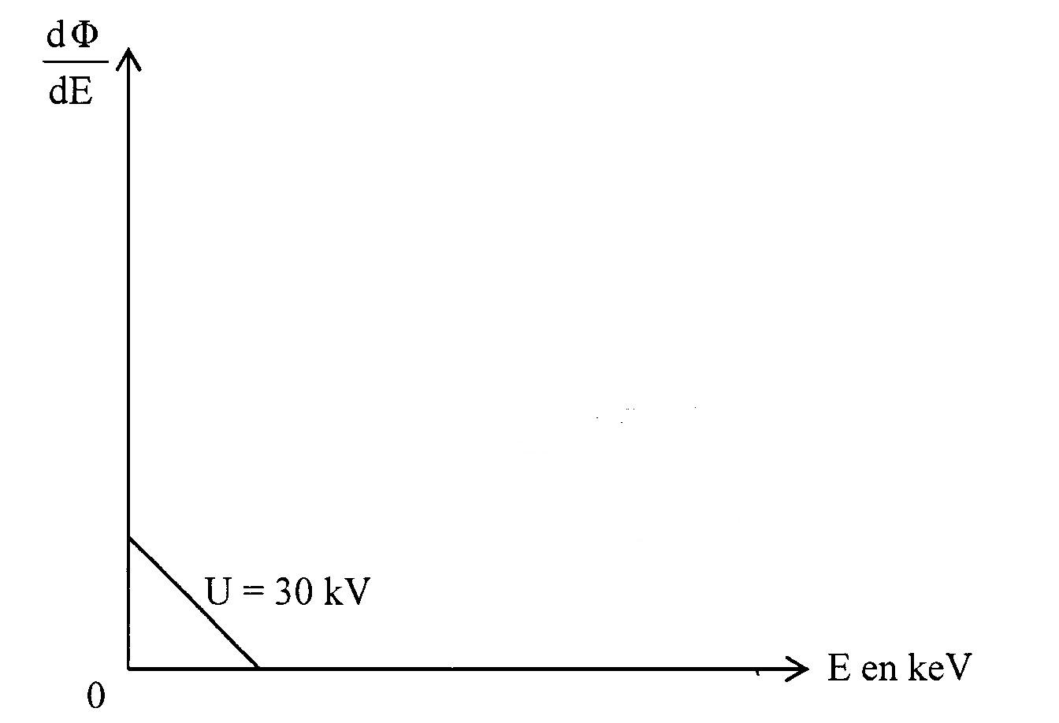
- L'évolution théorique du flux du rayonnement X en fonction de l'énergie est représentée ci-contre pour une tension U de 30 kV.
La courbe a l'allure d'une droite décroissante dont l'abscisse maximale et l'ordonnée maximale sont toutes deux proportionnelles à U.
Reproduire sur votre feuille ce graphe pour U = 30 kV, puis représenter l'allure de l'évolution du flux du rayonnement X en fonction de l'énergie pour une tension égale à 120 kV.

